গনপ্রজাতন্ত্রী বাংলাদেশ সরকার
১১নং মোহামম্মদপুর ইউনিয়ন পরিষদ
ডাকঘর:হরিনারায়ণপুর,উপজেলা ও জেলা:ঠাকুরগাঁও।
ক্রমিক নং | নাম | পদবী | ঠিকানা | মোবাইল নম্বর | ছবি
০১ | মো: সোহাগ | চেয়ারম্যান | হরিনারায়ণপুর হাজীপাড়া | ০১৭১৪৬১২৭৫০ | 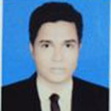
০২ | মোছা: রহিমা বেগম | মহিলা সদ্স্য ১,২,৩ ওয়ার্ড | হরিনারায়নপুর, | ০১৭৪৭৩৭৪৫১১ | 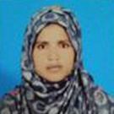
০৩ | মোছা: শাহিনা আক্তার | মহিলা সদস্যা ৪,৫,৬ ওয়ার্ড | হরিনারায়নপুর | ০১৭০৪৩৬০০৭১ | 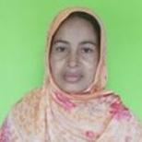
০৪ | মোছাঃ জেসমিন আক্তার | মহিলা সদস্য ৭,৮,৯ ওয়ার্ড | মোহাম্মদপুর | ০১৭৪৩৩৪৬৯৬৯ | 
০৫ | মোঃ আবু বক্কর সিদ্দিক | সদস্য  ১নং ওয়ার্ড | হরিনারায়ণপুর  কাজীপাড়া | ০১৭৭৫৩৩০৮১৯ | 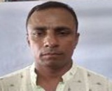
০৬ | মোঃ বাবুল ইসলাম | সদস্য  ২নং ওয়ার্ড | হরিনারায়ণপুর, | ০১৭৪০১০২৯৪১ | 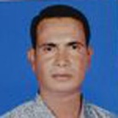
০৭ | মো: আব্দুল হক | সদস্য  ৩নং ওয়ার্ড | আরাজী পস্তমপুর | ০১৭২১৫৬৬৪৫০ | 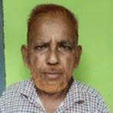
০৮ | মো: গোলাম রব্বানী | সদস্য  ৪নং ওয়ার্ড | হরিনারায়ণপুর,  আমান নগর | ০১৭৭৩৬২৭৭৮০ | 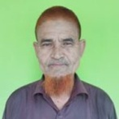
০৯ | মো: মনসুর আলী | সদস্য  ৫নং ওয়ার্ড | হরিনারায়ণপুর | ০১৭১৩৫৩৫৩৬৮ | 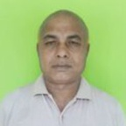
১০ | মোঃ আবু বক্কর সিদ্দিক | সদস্য  ৬নং ওয়ার্ড | হরিনারায়ণপুর | ০১৭৮৩৮৫১৩৯৬ | 
১১ | মোঃ টাইগার আলী | সদস্য ৭নং ওয়ার্ড | গিলাবাড়ী | ০১৭২২৭১০২০৫ | 
১২ | বিশ্বনাথ বাহাদুর | সদস্য ৮নংওয়ার্ড | মাতৃগাঁও | ০১৭৮৮২৩০৬১৮ | 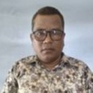
১৩ | মোঃ তোফাজ্জল হোসেন | সদস্য ৯নং ওয়ার্ড | মোহাম্মদপুর | ০১৭৩৩২৮২৯০৩ | 